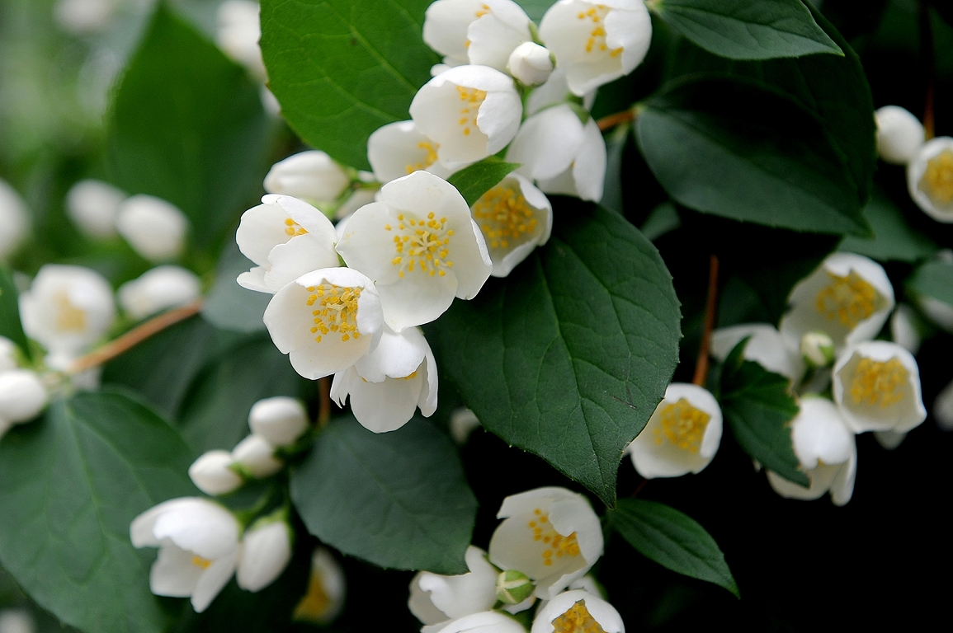
“Pasakas par ziediem”
Metodiskais materiāls veidots pēc Annas Sakses pasakām

Maiga Paegle

